***Universidad Juan Pablo II – Cede de Matagalpa***

Nombres:

Jorge Adalberto Rivera L.

Profe:

Ing. Wilmer Palacios

Año y Carrera:

2do año de ing. En sistema de informática.

Asignatura:

Compiladores y traductores

Fecha:

25/06/21

Dado el AFND encuentre su AFD equivalente. Para ello realice lo siguiente:

1. Ejercicio 1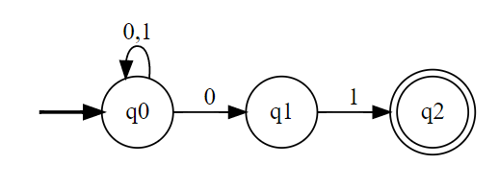

**1-Elabore una tabla con todas de los estados posibles del AFND.**

|  |  |  |
| --- | --- | --- |
|  | **0** | **1** |
| **Q0** | **Q0, Q1** | **Q0** |
| **Q1** | **None** | **Q2** |
| **# Q2** | **None** | **None** |

|  |  |  |
| --- | --- | --- |
|  | **0** | **1** |
| **Q0**  A | **Q0, Q1** | **Q0** |
| **Q0, Q1**  B  C | **Q0, Q1** | **Q0, Q2** |
| **Q0, Q2** | **Q0, Q1** | **Q0** |

**2-Elabore una tabla de etiquetas para simplificar los valores obtenidos en la tabla anterior.**

|  |  |  |
| --- | --- | --- |
|  | **0** | **1** |
| **A** | **B** | **A** |
| **B** | **B** | **C** |
| **#C** | **B** | **A** |

**3-Diseñe el AFD en base a los valores de la tabla del inciso b.**

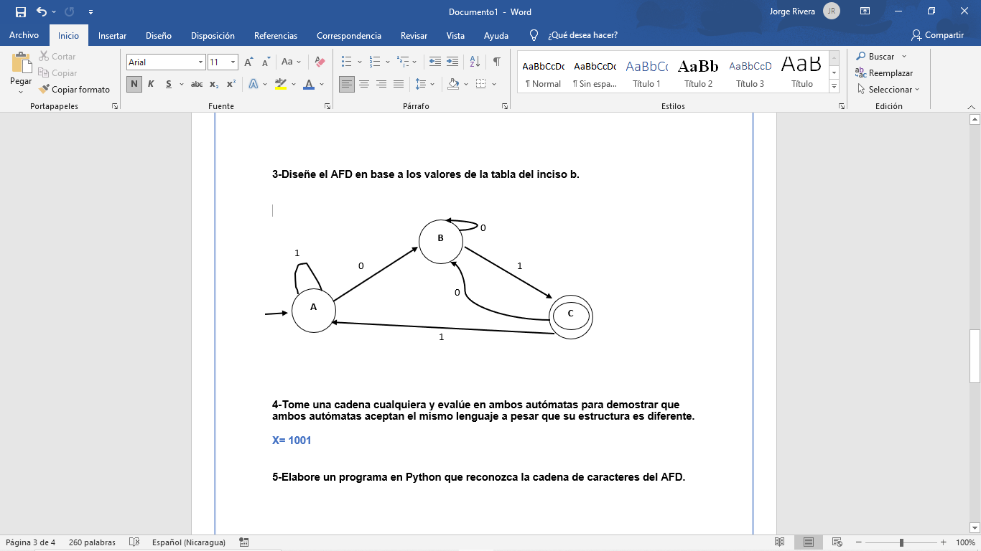

**4-Tome una cadena cualquiera y evalúe en ambos autómatas para demostrar que ambos autómatas aceptan el mismo lenguaje a pesar que su estructura es diferente.**

**X= 1001**

**5-Elabore un programa en Python que reconozca la cadena de caracteres del AFD.**

https://colab.research.google.com/drive/1Yt4al4694TtP4aj4JH8oiOsvw11xXGSR?usp=sharing

## 2. Ejercicio 2

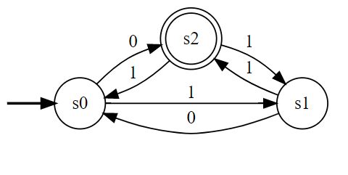

1-Elabore una tabla con todas de los estados posibles del AFND.

|  |  |  |
| --- | --- | --- |
|  | **0** | **1** |
| **S0** | **S2** | **S1** |
| **S1** | **S0** | **S2** |
| **#S2** | **None** | **S0, S1** |
|  |  |  |
| **S0, S1** | **S2, S0** | **S1, S2** |
| **S2, S0** | **S2** | **S0, S1** |
| **S1, S2** | **S0** | **S2, S0, S1** |
| **S2, S0, S1** | **S2, S0** | **S0, S1, S2** |
| **S0, S1, S2** | **S2, S0** | **S0, S2, S1** |
| **S0, S2, S1** | **S2, S0** | **S1, S0, S2** |
| **S1, S0, S2** | **S0, S2** | **S0, S2, S1** |
| **S0, S2** | **S2** | **S0, S2** |
| **S1, S0** | **S0, S2** | **S2, S1** |
| **S2, S1** | **S0** | **S0, S1, S2** |

2-Elabore una tabla de etiquetas para simplificar los valores obtenidos en la tabla anterior.

|  |  |  |
| --- | --- | --- |
|  | **0** | **1** |
| **A** | **C** | **B** |
| **B** | **A** | **C** |
| **#C** | **None** | **D** |
| **D** | **E** | **F** |
| **#E** | **C** | **D** |
| **#F** | **A** | **G** |
| **#G** | **E** | **H** |
| **#H** | **E** | **I** |
| **#I** | **E** | **J** |
| **#J** | **K** | **I** |
| **#K** | **C** | **D** |
| **L** | **K** | **M** |
| **#M** | **A** | **H** |

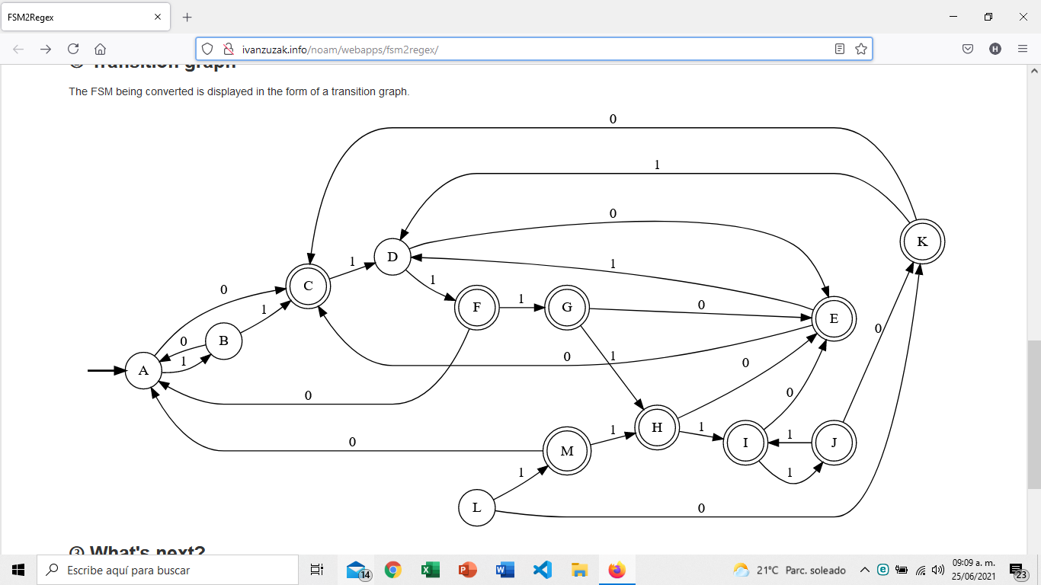3-Diseñe el AFD en base a los valores de la tabla del inciso b.

4-Tome una cadena cualquiera y evalúe en ambos autómatas para demostrar que ambos autómatas aceptan el mismo lenguaje a pesar que su estructura es diferente.

**X= 01101111**

5-Elabore un programa en Python que reconozca la cadena de caracteres del AFD.

https://colab.research.google.com/drive/1Yt4al4694TtP4aj4JH8oiOsvw11xXGSR?usp=sharing